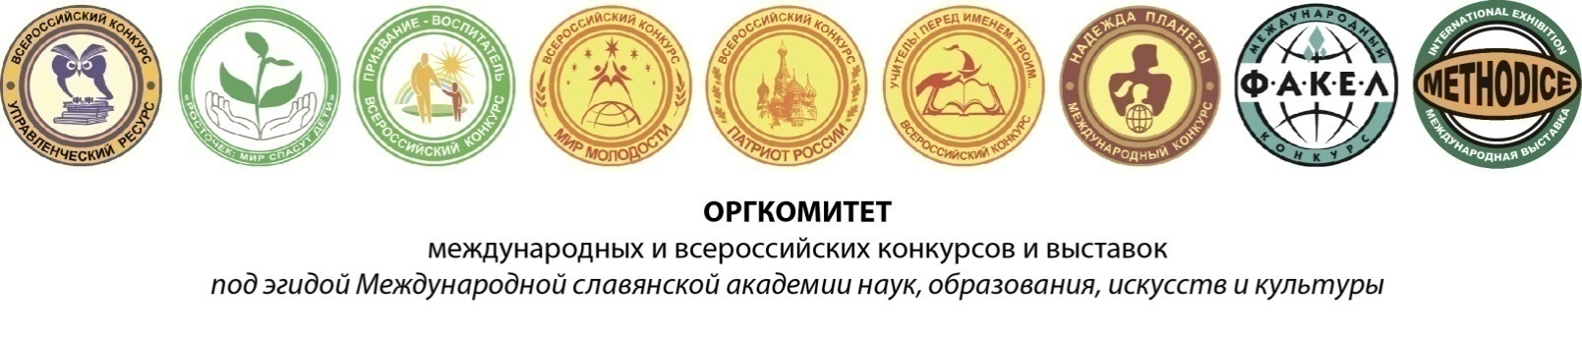
СЕМИНАР
ПроФЕССИОНАЛЬНЫЕ конкурсы и выставки в ПАРАДИГМЕ ФГОС

Семинар проводит проф. Черник Борис Петрович - главный эксперт всероссийских и международных конкурсов под эгидой МСА, директор Международной выставки методических и программно-методических материалов «METHODICE»

г. Улан-Удэ 31 октября (12.00-15.00)

ПРОГРАММА СЕМИНАРА
1. Особенности международных и всероссийских профессиональных конкурсов. Технология подготовки конкурсных работ (выбор темы, оптимальный алгоритм действий, содержание, структура, объем и оформление работы). Типичные недочеты и успешные элементы конкурсных материалов. Комментарии, советы и рекомендации по подготовке материалов-номинантов.
2. Информация о новом Всероссийском профессиональном конкурсе «ТЕРРИТОРИЯ ФГОС», советы экспертов жюри.
3. Отражение основополагающих идей ФГОС в конкурсных материалах.
4 . Информация о возможности очного участия в конкурсах.
5. Информация о Международной заочной выставке методических и программно-методических материалов «METHODICE». Знакомство с выставочными экспонатами выставки .
6. ИНДИВИДУАЛЬНЫЕ КОНСУЛЬТАЦИИ (советы по выбору тем конкурсных работ с позиций ФГОС, использованию приложений; оперативный просмотр планов, «набросков» и отдельных частей материалов-номинантов).

Примечание 1. Слушателям выдается сертификат об участии в семинаре (6 часов)
Примечание 2. Слушатели семинара, согласившиеся дополнительно выполнить самостоятельно специальное «домашнее задание», участвуют в очно-заочном формате семинара до 1 декабря; им выдается соответствующий сертификат (72 часа)

Стоимость участия в семинаре одного слушателя - 800 руб. (в стоимости: обучение, индивидуальные консультации, методический комплект, в том числе, книги Б.П. Черника «Профессиональные конкурсы: слагаемые победы» - 5-е доп. изд.; «Презентация: технология успеха (от идеи до воплощения)» - 2-е доп. изд., а также сертификат об участии в семинаре).

Семинар состоится по адресу: Улан-Удэ, ул. Революции 1905 года, 32 «П»

Справки по тел. 8-(383) 363-11-73, 363-75-90

ВНИМАНИЕ! ПРОСИМ ЗАРАНЕЕ СООБЩИТЬ ФИО (полностью) УЧАСТНИКОВ СЕМИНАРА В ОРГКОМИТЕТ ДЛЯ ЗАБЛАГОВРЕМЕННОЙ ПОДГОТОВКИ СЕРТИФИКАТОВ

Реквизиты для оплаты (в любом банке):
ЧУДО «Центр непрерывного бизнес-образования»
630049 г. Новосибирск,
Красный проспект, 220, корпус 10
ИНН/КПП 5402154240/540201001
БИК 045004725
к/с 30101810400000000725
р/с 40703810632000000068
Филиал ПАО «БАНК УРАЛСИБ»

